Формирование нравственных качеств дошкольника в детском саду
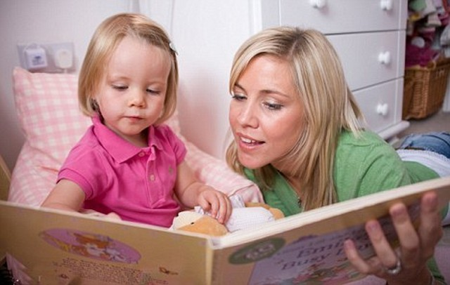
На всех этапах развития общества мораль является важным регулятором человеческого поведения, человеческих отношений, а нравственность (результат усвоения и внутреннего принятия человеком норм морали) - одним из критериев оценки качеств человека. Сформированные в дошкольном возрасте основы нравственной направленности личности в значительной степени определяют его жизнь, а исправить допущенные родителями, педагогами ошибки в нравственном воспитании детей трудно или невозможно.
Становление представлений личности о мире, отношениях людей, о себе начинаются в дошкольном детстве одновременно с развитием чувств и моральных качеств (гуманизма, коллективизма). Уроки морали ребенок усваивает в семье, овладевая нормами порядочности, доброты, трудолюбия. Входя в детский коллектив из семейного окружения, ребенок должен успешно адаптироваться и социализироваться в нем, определиться со своим статусом, самоутвердиться, выстроить взаимоотношения с другими членами, мирно решать конфликтные ситуации, считаться с мнениями и интересами сверстников. И при этом не потерять своей индивидуальности, остаться собою.
Важная задача педагога - научить ребенка выстраивать свои отношения с коллективом сверстников на основе доверительного, открытого отношения, защищенности и коллективной поддержки, мирного сосуществования, способствовать гармоничному сочетанию детского стремления «быть одним из многих» и, вместе с тем, отличаться от других. Чрезвычайно важно обеспечить ребенку эмоциональный комфорт, поскольку чувство защищенности, удовлетворенности своими отношениями с другими способствует формированию доверия к людям, является основой развития самооценки и реализации личностных потребностей. Эмоционально защищенный ребенок активен, самостоятелен. У ребенка не должно угасать желание улыбаться. Он не должен бояться открыто показывать свои эмоции - плакать, смеяться, скучать. Ребенок не должен что-то из себя изображать, он должен быть самим собой.
Эффективность воспитательного воздействия общения ребенка с педагогом зависит от требований воспитателя, которые должны быть справедливыми, обоснованными, последовательными, важно, чтобы замечания были безобидные, доброжелательные, не унижали достоинства ребенка, а также было оптимальное соотношение положительных и критических оценок.
Важное значение имеет индивидуальный стиль деятельности педагога. Бесспорно, дети хотят общения с открытым для них, хорошим педагогом, и, общаясь с ним, сами пытаются быть таким. Это не лишает педагога необходимости быть последовательным в своих требованиях, адекватно оценивать поступки детей. Доброжелательность воспитателя в общении с детьми не является альтернативой его требовательности. Особенности его поведения зависят от таланта, опыта, знания детей и себя. Общение со сверстниками осуществляется под влиянием взрослого, который выбирает педагогическое содержание и средства общения. В нем ребенок приобретает первый опыт нравственного поведения. Это отнюдь не означает, что взрослый формирует его по собственному замыслу или образцу. Ребенок развивается только тогда, когда сам активно действует. Искусство воспитателя проявляется в пробуждении и направлении его активности на самовоспитание.+
Одним из активных средств нравственного воспитания детей, а именно: создание психологической атмосферы, сплочение и сближение детей - является игра. В игре ребенок познает окружающий мир, отношения между людьми, правила и нормы поведения, осознает свои связи с другими. Отражая реальную жизнь, игра является эффективной сферой общения детей, во время которой они обмениваются мнениями, перенимают опыт и умение взрослых, оценивают себя и других.
А теперь в двух частях мы попытаемся рассмотреть как формируются нравственные качества и развиваются отношения между детьми среднего и старшего дошкольного возраста:

